Daržinė, Astraviškių k. 5,, Tverečiaus sen., Ignalinos r. sav., koordinatės - X:6135881/Y:654726

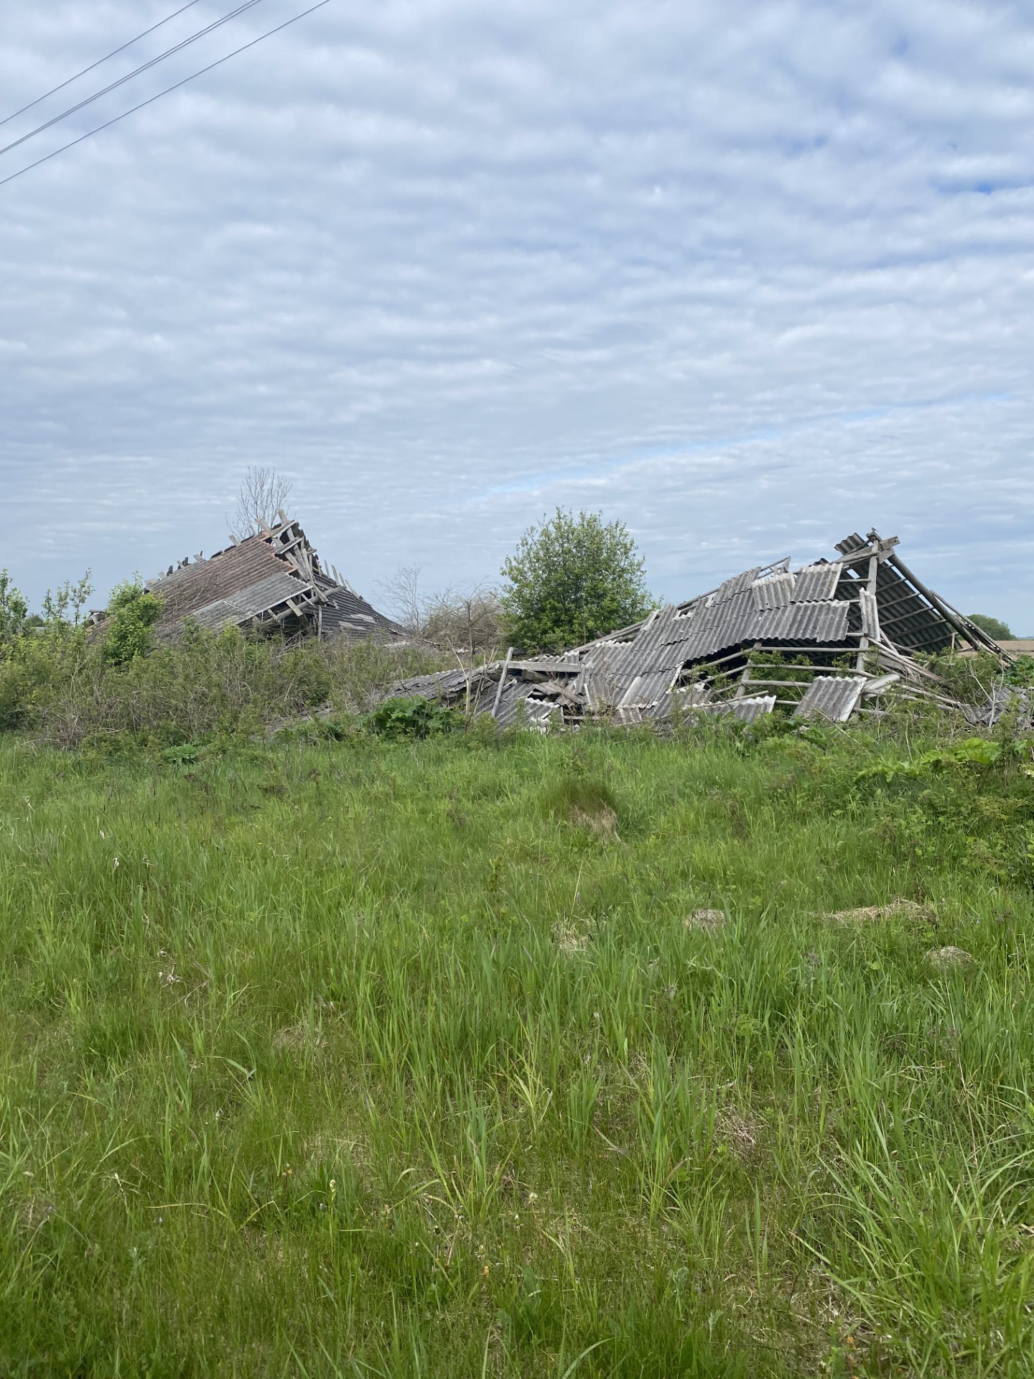

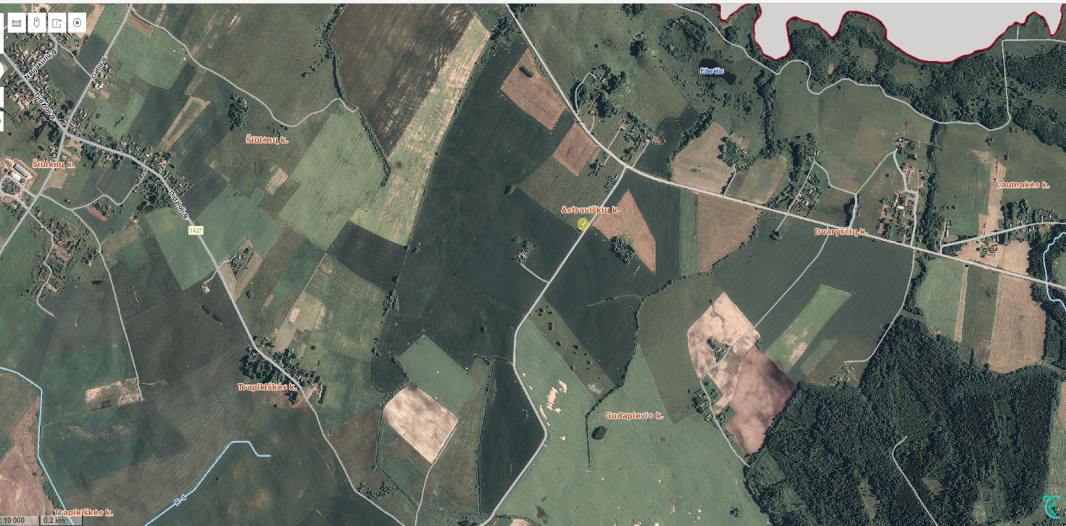

- Pusė gyvenamojo namo, Tverečiaus mstl., Česlovo Kudabos g. 26, Ignalinos r. sav., koordinatės - X:6134024 /Y:665157
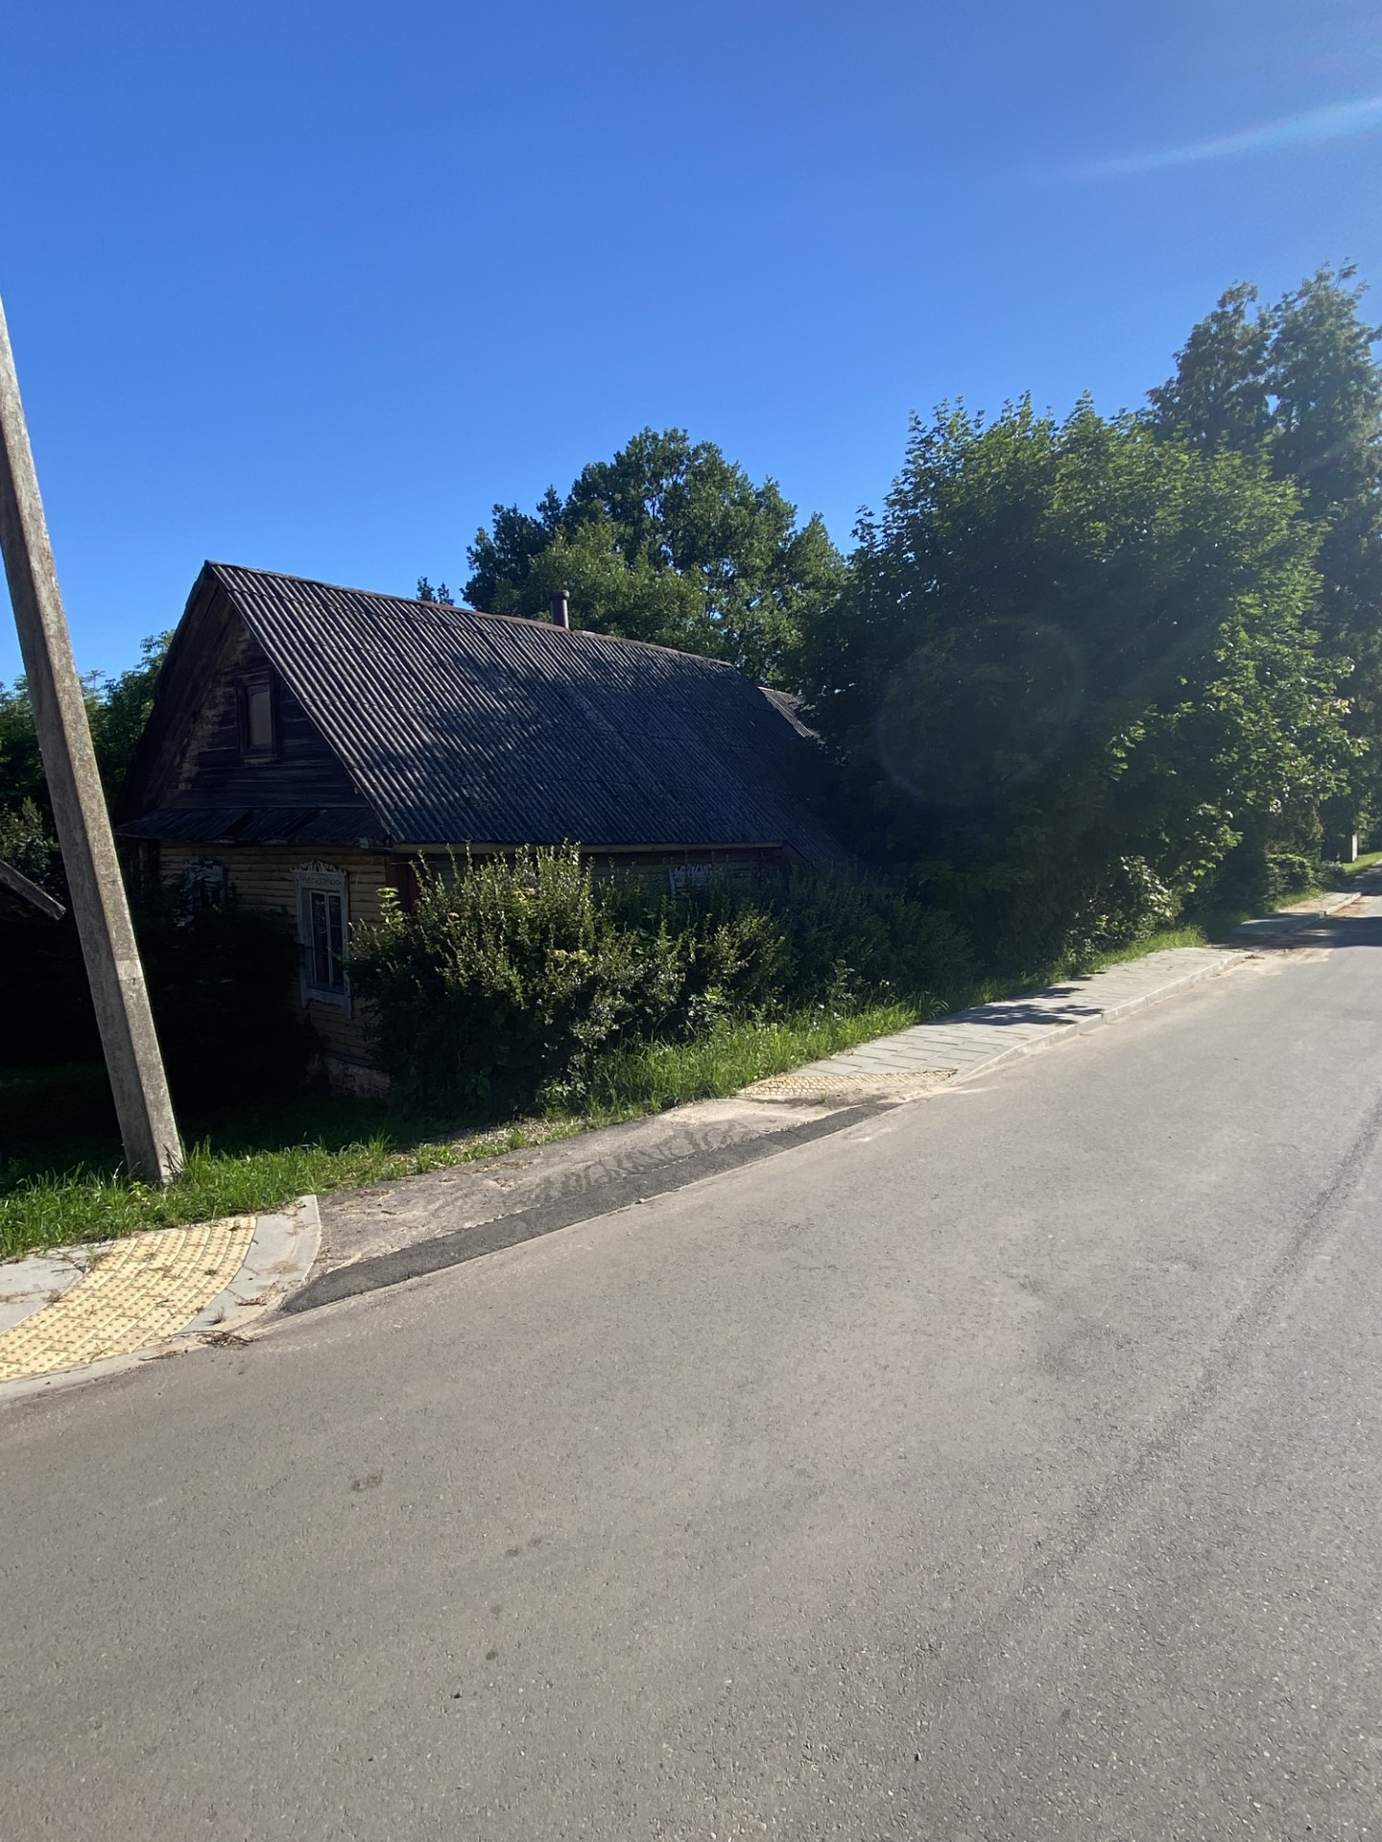

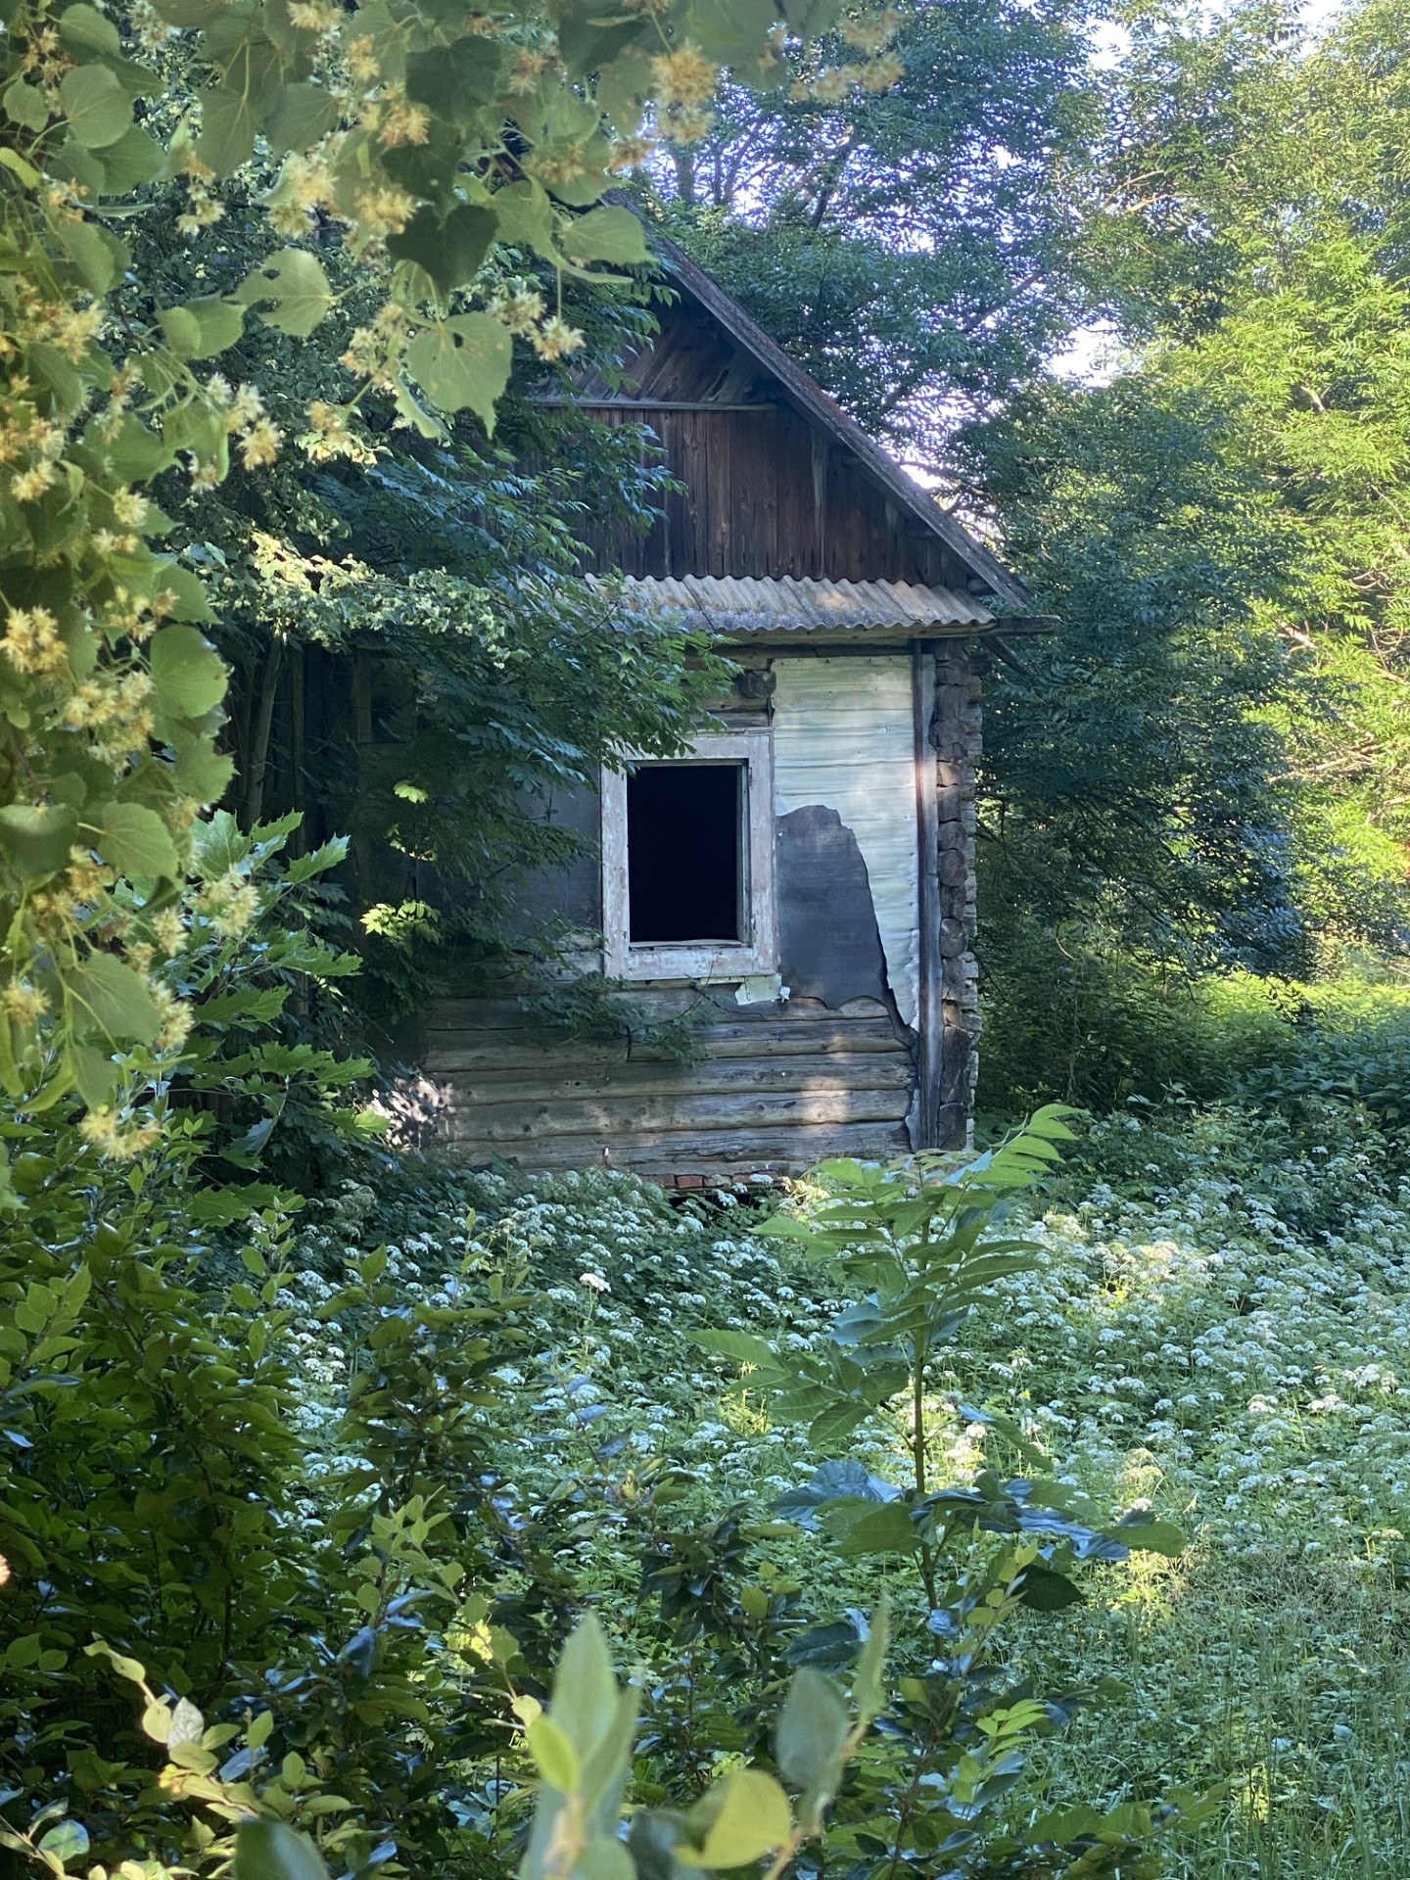

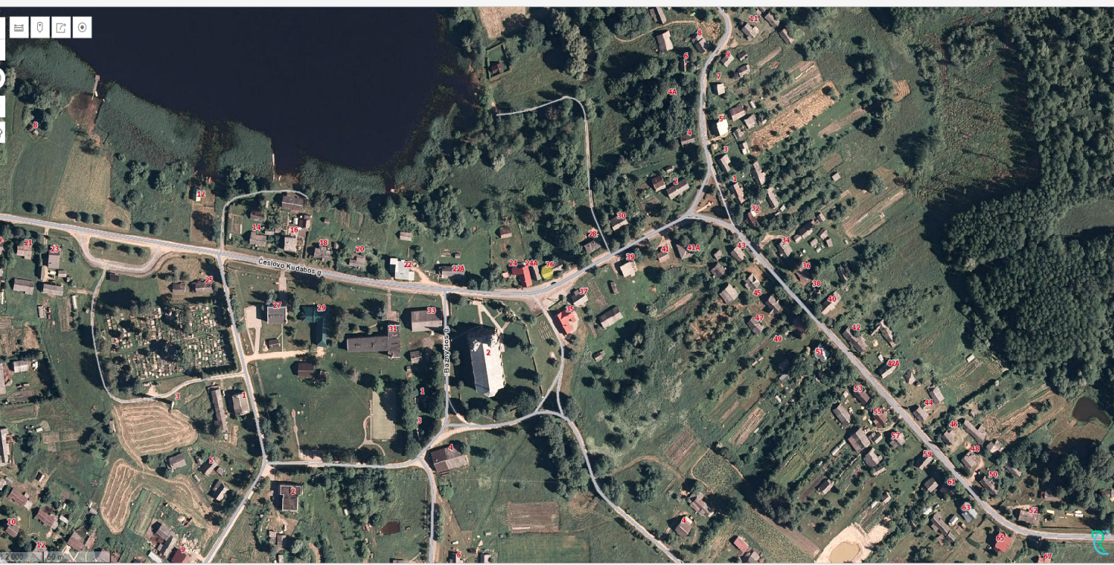

- Gyvenamasis namas, Tverečiaus mstl., Česlovo Kudabos g. 50, Ignalinos r. sav., koordinatės - X:6133856 Y:665545
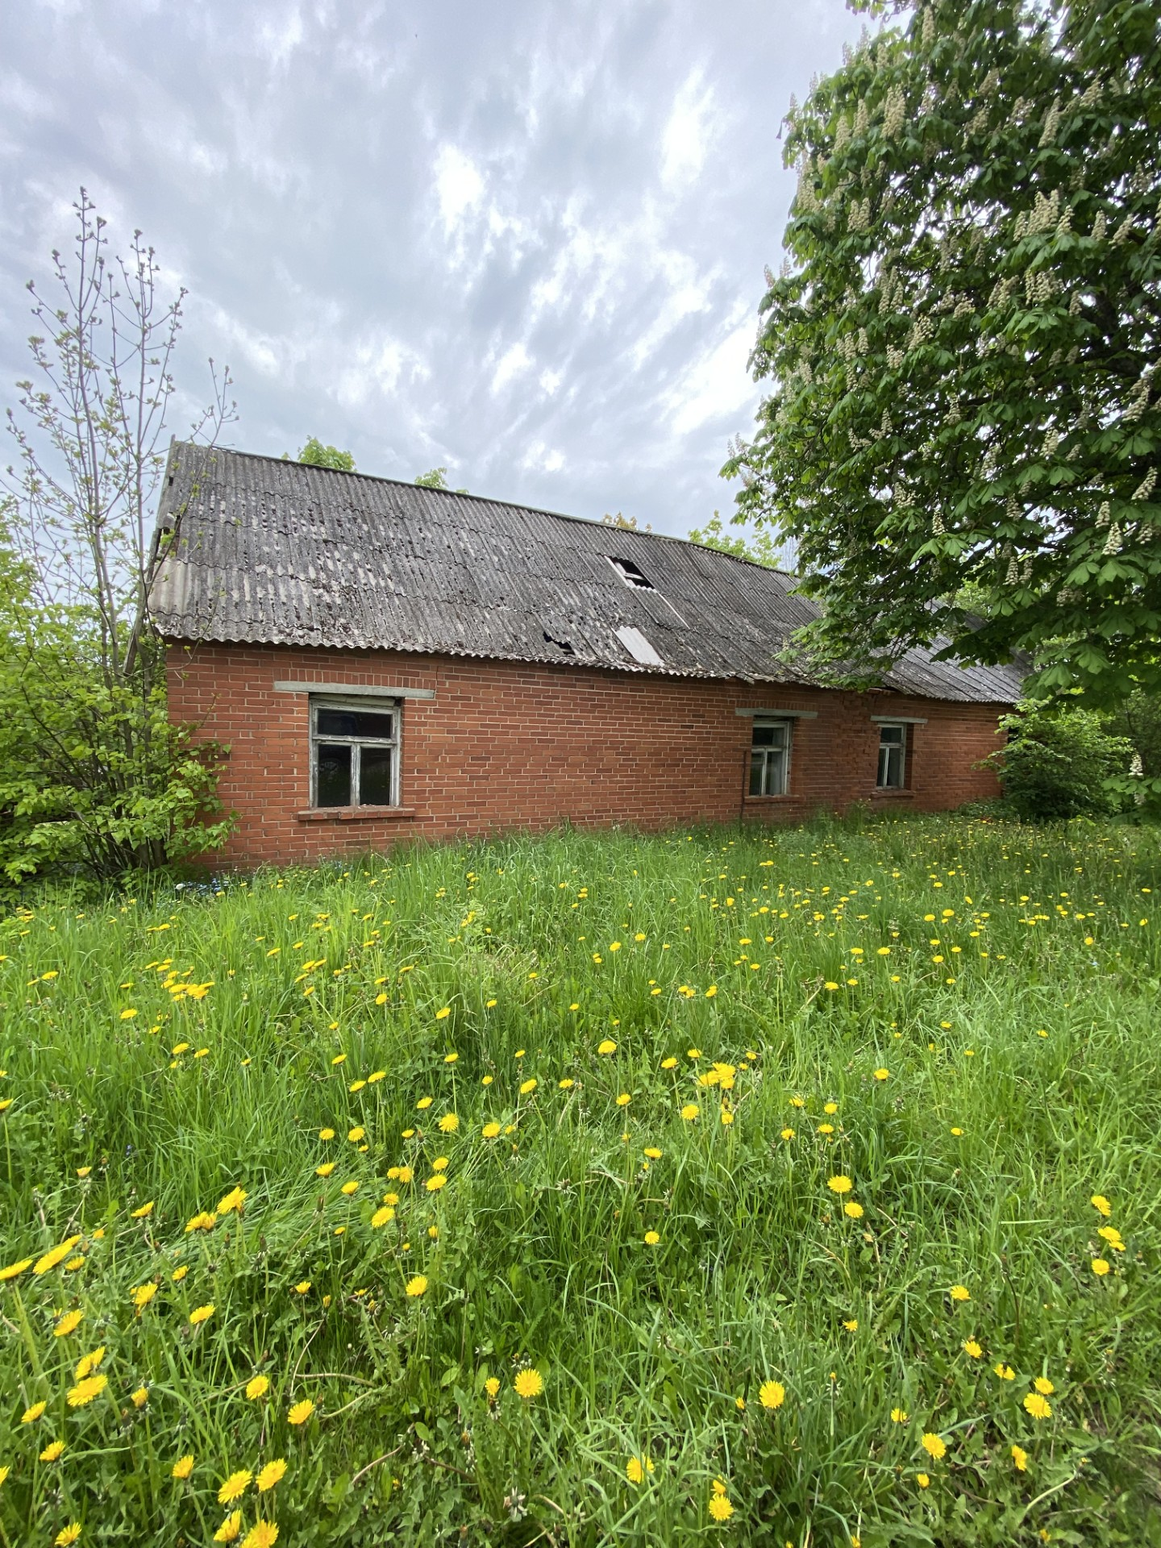
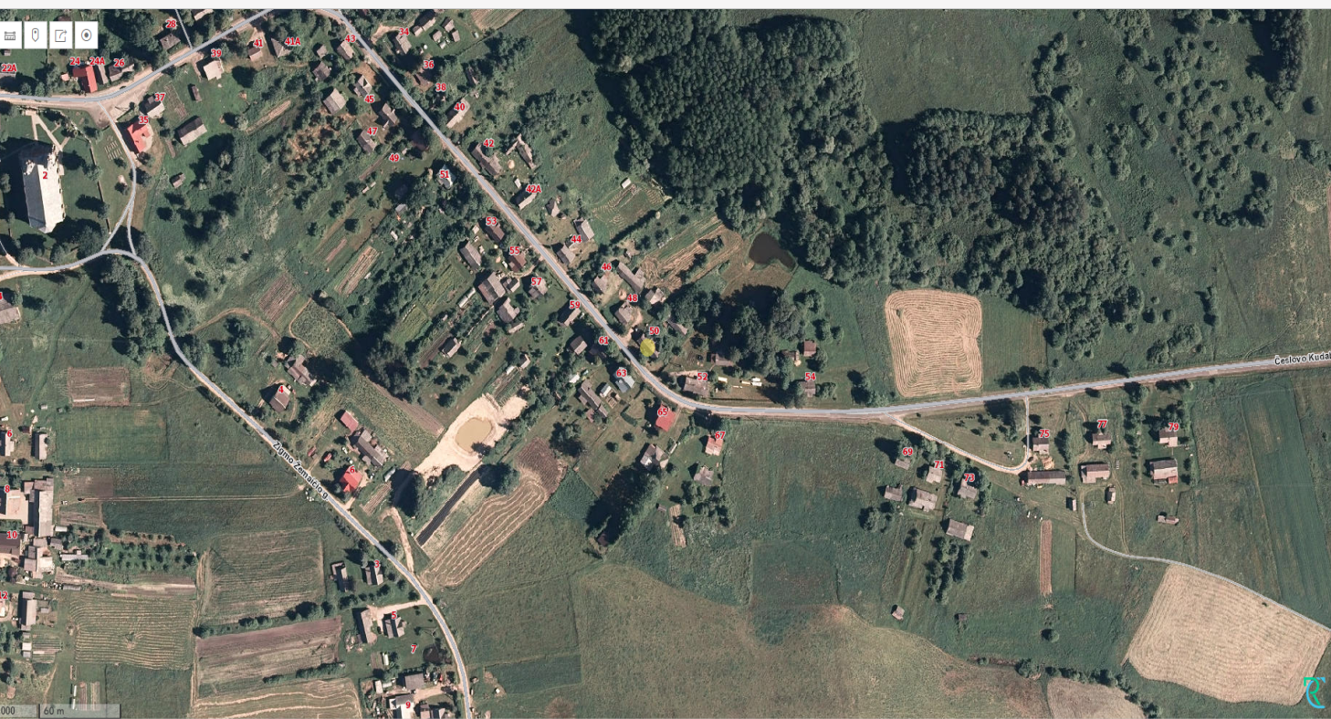

- Pradinė mokykla, Andriejaukos k., Tverečiaus sen., Ignalinos r. sav., koordinatės - X:6134025 Y: 659577



